2023 m. ......………… d. sutarties Nr. ……
1 priedas

TECHNINĖ SPECIFIKACIJA

TECHNINĖ SPECIFIKACIJA kasdienės uniformos demisezoninIŲ STRIUKIŲ ETALONAMS

I SKYRIUS
BENDROSIOS NUOSTATOS
- Gynybos resursų agentūra prie Krašto apsaugos ministerijos (toliau – perkančioji organizacija) ketina įsigyti tokius Lietuvos kariuomenės kasdienės uniformos demisezoninių striukių etalonus (toliau – striukė arba gaminys):
  - demisezoninė vyriška striukė (toliau – vyriška striukė) – 1 vnt.;
  - demisezoninė moteriška striukė (toliau – moteriška striukė) – 1 vnt.
- Striukės skirtos dėvėti šaltuoju metų laikotarpiu.
- Striukių konstravimui turi būti panaudoti LST ISO 8559-1 (ISO 8559-1) arba lygiaverčio standarto duomenys. Striukės turi užtikrinti tinkamą prigulimą vilkint uniforminio kostiumo švarką, bei nevaržyti kario rankų judesių, atrodyti estetiškai, apsaugoti nuo kritulių, vėjo ir šalčio, išsaugant „kvėpavimo savybes“ (užtikrinti geras fiziologines higienines savybes). Moteriškos striukės turi būti sukonstruotos, įvertinant moteriškos figūros ypatumus.
- Striukės turės būti sukonstruotos ir pasiūtos Pirkėjo pasirinktiems baziniams dydžiams:
vyriškos – 182 cm ūgio, 100 cm krūtinės apimties, 88 cm liemens apimties;
moteriškos – 176 cm ūgio, 92 cm krūtinės apimties, 100 cm klubų apimties.
Esant poreikiui, sutarties vykdymo metu Pirkėjas turi teisę striukių bazinį dydį pakeisti.
- Visos striukių siuvimui reikalingos medžiagos ir prie striukių tvirtinami/nešiojami skiriamieji ženklai – Tiekėjo.
- Konkursą laimėjusiam tiekėjui, po prekių viešojo pirkimo-pardavimo sutarties pasirašymo, austų skiriamųjų ženklų gamybai Pirkėjas pateiks jų grafinius projektus CorelDRAW formate su nurodytomis spalvomis.
- Striukių pasiuvimas turi būti atliktas kokybiškai: negalimas siūlių/peltakių suraukimas, iškreivinimas (siūlės/peltakio plotis turi būti tolygus visame siūlės/peltakio ilgyje), negalimi praleisti, sutankėję, išretėję ar neteisingai užveržti dygsniai, nutrukę siuvimo siūlai, nepakankamas medžiagos suveržimas, siūlių/peltakių irimas dėl nepadarytų ar netinkamai padarytų įtvirčių, peltakių sudūrimai matomose vietose, medžiagų pažeidimas siuvimo mašinos adata ir pan.). Siūlių kraštai turi būti apdirti taip, kad neirtų. Visų siūlių/peltakių galai turi būti užtvirtinti. Porinės detalės striukėse turi būti išdėstytos simetriškai. Detalių atspalviai striukėse neleidžiami.
- Pamušalas su gaminio viršumi turi būti sujungtas taisyklingai (būti laisvesnis, nematomas iš išorinės pusės ir pan.).
- Pašiltinimo medžiagos pluošto sutvirtinimo būdas turi užtikrinti, kad eksploatacijos metu pašiltinimo medžiaga išsaugos savo šilumines savybes, o atskiri plaušeliai neprasiskverbs pro kitas medžiagas į įšorę.
- Austi skiriamieji ženklai audžiami iš poliesterinių (arba lygiaverčių) siūlų kombinuotuoju (arba kitu lygiaverčiu) pynimu. Austų skiriamųjų ženklų simboliai audžiami lygiaverčiu fonui pynimu, nepaliekant laisvų siūlų, atskiros skiriamųjų ženklų simbolių detalės išryškinamos, taikant kitokį audimo raštą. Standumui užtikrinti, austi skiriamieji ženklai sutvirtinami klijuotiniu įdėklu. Austo antsiuvo kraštai viso perimetro ilgiu (po sutvirtinimo klijuotiniu įdėklu) turi būti apsiūti specialia apmėtymo (overlok tipo) mašina juodos spalvos apvadu, užtikrinant pilną krašto padengimą (neturi būti tarpelių).
- Apykaklė, kišenių lystelės ir paborčiai turi būti pastandinti skalbimui ir valymui organiniais tirpikliais atsparia medžiaga. Kitos striukių detalės standinamos esant poreikiui.
- Striukės turi būti išvalytos nuo technologinio proceso liekanų (siūlų, pūkų ir pan.), tvarkingai išlygintos.
- Striukėms turi būti suteiktas ne mažesnis kaip 12 mėnesių kokybės garantijos terminas, kuris skaičiuojamas nuo jų Perdavimo-priėmimo dokumentų pasirašymo dienos.
II SKYRIUS
REIKALAVIMAI STRIUKĖS MODELIUI
- Striukė tiesaus silueto, užsegama užtrauktuku, pridengtu priesiuvu (lystele) per visą gaminio ilgį.
- Striukės apykaklė – stati.
- Vyriška striukė siuvama su dviem poromis kišenių:
  - viršutinės – krūtinės aukštyje, su lystelėmis, užsegamos užtrauktukais;
  - apatinės – žemiau liemens linijos, uždėtinės, užsegamos antkišeniais.
- Moteriškoje striukėje žemiau liemens linijos – uždėtinėmis kišenėmis, užsegamos antkišeniais.
- Striukė ties liemeniu sutraukiama virvute su fiksatoriais.
- Rankovės statytos, dviejų siūlių. Rankovės plotis ties riešu reguliuojamas prisegamomis velkytėmis.
- Į rankovės prisiuvimo siūlę įsiūti antpečiai, pasiūti iš pagrindinio audinio. Laisvas antpečio galas prisegamas prie striukės.
- Striukės priekio puselės ir nugaros puselė kerpamos su papetėmis.
- Striukė siuvama su 2 vidinėmis kišenėmis pamušale.
- Striukės pakabinimui, nugaros centre įsiūta pakaba iš tekstilinės juostelės.
- Prie striukės tvirtinami tokie skiriamieji ženklai:
  - prie dešinės striukės rankovės prisiūtas austas antsiuvas su LR valstybės vėliavos atvaizdu;
  - prie kairės striukės rankovės kibaus tekstilinio užsegimo pagalba prisegamas austas tarnybos ženklo antsiuvas: prie striukės rankovės siuvama kibaus tekstilinio užsegimo su kilputėmis pusė (švelni pusė), prie tarnybos ženklo antsiuvo vidinės pusės - kibaus tekstilinio užsegimo puse su kabliukais (šiurkšti pusė);
  - ant striukės antpečių uždedamos austos movos.
- Prie vyriškos ir moteriškos striukių prisegami skirtingi tarnybos ženklai ir uždedamos skirtingos movos.
- Striukių modelio techninis eskizas (vaizdas iš priekio ir nugaros) ir prie striukių tvirtinami skiriamieji ženklai pateikti techninės specifikacijos 1 priedo eskizuose. Visos striukių konstrukcijos detalės derinamos su Pirkėju sutarties vykdymo metu, atliekant siuvamų striukių primatavimus. Esant poreikiui, sutarties vykdymo metu striukių modelis gali būti patikslintas.
III SKYRIUS
REIKALAVIMAI MEDŽIAGOMS
- Striukės turi būti siuvamos iš „kvėpuojančio“ (praleidžiančio orą ir vandens garus), bet nepraleidžiančio vandens daugiasluoksnio audinio (toliau – pagrindinis audinys) su membrana, kurio viršutinis sluoksnis – tamsios samanų spalvos, artimos spalvos kodui 19-6110 TP pagal PANTONE TEXTILE spalvų katalogą (spalva suderinama sutarties vykdymo metu).
- Pirkėjas pagrindinį audinį pasirenka sutarties vykdymo metu iš kelių skirtingų (ne mažiau kaip 3) Tiekėjo pasiūlytų pagrindinių audinių pavyzdžių su nurodytomis jų pagrindinėms techninėmis charakteristikomis. Pagrindinio audinio techninės charakteristikos pateikiamos, užpildant techninės specifikacijos 2 priedo lentelę (esant poreikiui, sutarties vykdymo metu, lentelėje nurodytos techninės charakteristikos gali būti patikslintos).
- Striukių gamyboje naudojamos medžiagos (pamušalinis audinys, pašiltinimo medžiaga, kišeninis audinys, tinklelis ir kt.) ir furnitūra (užtrauktukai, kibūs tekstilinis užsegimai, tekstilinės juostelės, siuvimo siūlai ir kt.) turi būti derančios prie striukių pagrindinio audinio spalvos, parinktos atsižvelgiant į gaminių paskirtį ir užtikrinančios tinkamą gaminių kokybę jų eksploatacijos metu.
- Pagrindinis audinys ir pamušalinis audinys turi atitikti minimalius aplinkos apsaugos kriterijus, nustatytus Aplinkos apsaugos kriterijų taikymo, vykdant žaliuosius pirkimus, tvarkos aprašo 2 priedo, patvirtinto Lietuvos Respublikos aplinkos ministro 2022 m. gruodžio 13 d. įsakymu Nr. D1-401 „Dėl Lietuvos Respublikos aplinkos ministro 2011 m. birželio 28 d. įsakymo Nr. D1-508 „Dėl produktų, kurių viešiesiems pirkimams ir pirkimams taikytini aplinkos apsaugos kriterijai, sąrašo, aplinkos apsaugos kriterijų ir aplinkos apsaugos kriterijų, kuriuos perkančiosios organizacijos ir perkantieji subjektai turi taikyti pirkdami prekes, paslaugas ar darbus, taikymo tvarkos aprašo patvirtinimo“ pakeitimo“, IX skyriuje „Tekstilės gaminiai“.
- Visos striukių gamyboje naudojamos medžiagos ir furnitūra suderinamos sutarties vykdymo metu prieš pradedant gaminių siuvimą.
IV SKYRIUS
GAMINIŲ ŽENKLINIMAS IR PAKAVIMAS
- Kiekvieno gaminio vidinėje pusėje turi būti įsiūta ženklinimo juostelė, kurioje nurodoma:
- Tiekėjo pavadinimas arba prekės ženklas;
- gamintojo pavadinimas arba prekės ženklas (jei nesutampa su Tiekėju);
- gaminio pavadinimas (turi atitikti sutartyje nurodytą gaminio pavadinimą);
- pluoštinė sudėtis;
- dydis;
- sutarties data ir numeris;
- pagaminimo data;
- priežiūros ženklų simboliai pagal LST EN ISO 3758 (ISO 3758) arba lygiavertį standartą;
- užrašas „Pagaminta Lietuvos kariuomenei“.
Ženklinimo juostelėje papildomai gali būti nurodyta ir kita informacija, kurią gamintojo nuomone turėtų žinoti kiekvienas vartotojas.
- Ženklinimo juostelės turi būti pagamintos iš atlasinės juostelės arba lygiavertės (juostelės kraštai negali būti aštrūs). Informacija ženklinimo juostelėje turi būti lengvai įskaitoma visą gaminio naudojimo laiką.
- Kiekvienas gaminys ženklinamas etikete, kurioje nurodoma:
- Tiekėjo pavadinimas arba prekės ženklas;
- gamintojo pavadinimas arba prekės ženklas (jei nesutampa su Tiekėju);
- importuotoms prekėms nurodyti prekės kilmės šalį, jeigu ji nesutampa su šalimi, kurioje registruota gamintojo buveinė;
- gaminio pavadinimas (turi atitikti sutartyje nurodytą gaminio pavadinimą);
- dydis;
- sutarties data ir numeris;
- pagaminimo data.
- Etiketės turi būti patikimai pritvirtintos, ženklinimo rekvizitai turi būti pakankamo dydžio, kad būtų galima lengvai perskaityti ir suprasti pateikiamą informaciją, esant supakuotam gaminiui.
- Gaminiai pristatomi individualiai supakuoti: sukabinti ant pakabų ir apdengti polietileniniais maišais.

V SKYRIUS
GAMINIŲ PRIĖMIMAS
- Nustatyta tvarka paženklinti ir supakuoti gaminiai pristatomi kartu su žemiau nurodyta technine dokumentacija (visa pateikiama dokumentacija turi būti iš anksto suderinta su Pirkėju sutarties vykdymo metu):
  - gaminių modelio techninis eskizas (vaizdas iš priekio ir nugaros) su kita papildoma grafine medžiaga – atskirų detalių/mazgų eskizais;
  - gaminių matų lentelės ir jo matavimo vietų schemos. Lentelėse turi būti pateikiami visų Lietuvos kariuomenėje naudojamų dydžių (vyriškiems – krūtinės apimtis nuo 84 iki 124 cm, liemens apimtis nuo 72 iki 112 cm, ūgis nuo 158 iki 206 cm, moteriškiems – krūtinės apimtis nuo 84 iki 116 cm, klubų apimtis nuo 92 iki 124 cm, ūgis nuo 158 iki 188 cm) gaminių matai centimetrais su leistinais nukrypimais;
  - gaminių priežiūros instrukcija;
  - gaminių siuvime panaudotų visų medžiagų (pagrindinio audinio, pamušalinio audinio, pašiltinimo medžiagos, tinklelio ir kt.) ir furnitūros (užtrauktukų, kibių tekstilinių užsegimų, siūlų ir kt.) pavyzdžiai su pagrindinėmis techninėmis charakteristikomis ir kitais dokumentais, įrodančiais jų atitikimą techninėje specifikacijoje nustatytiems reikalavimams.

VYRIŠKOS STRIUKĖS MODELIS
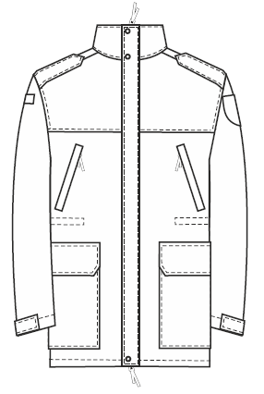
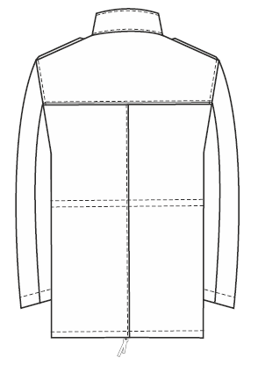
1 eskizas

MOTERIŠKOS STRIUKĖS MODELIS
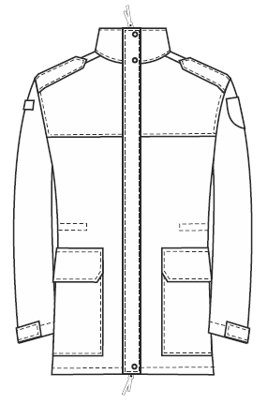
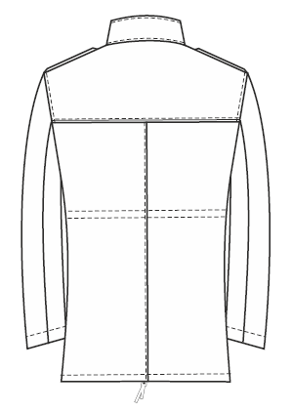
2 eskizas
ANTPETIS  3 eskizas | UŽDĖTINĖ KIŠENĖ  4 eskizas

ŽENKLAI TARNYBOS



Ženklas tarnybos (KAM, LK) Ženklas tarnybos (GŠ)

5 eskizas

ANTSIUVAS SU LR VALSTYBĖS VĖLIAVOS ATVAIZDU



6 eskizas

MOVOS

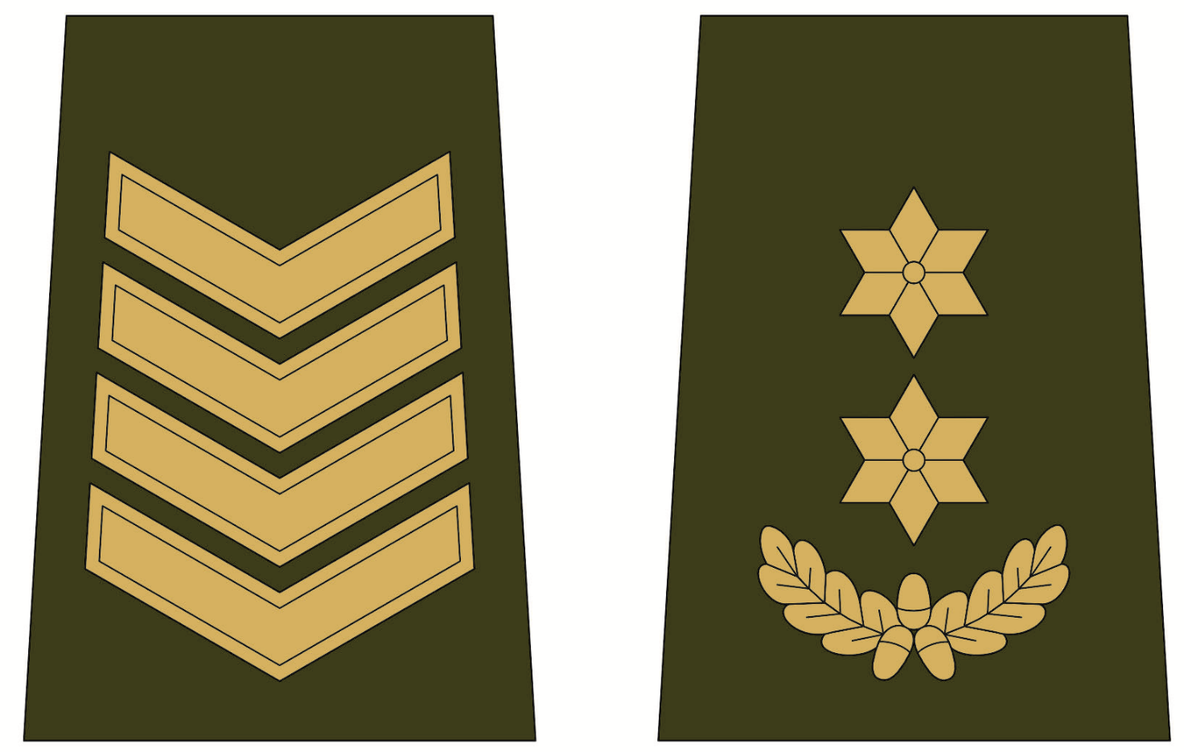
Mova (SP št. srž.) Mova (SP plk. ltn.)

7 eskizas

PAGRINDINIO AUDINIO TECHNINĖS CHARAKTERISTIKOS
Eil. Nr. | Rodiklio pavadinimas,  dimensija | Rodiklio reikšmė | Bandymų metodo žymuo
1. | Pluoštinė sudėtis, % |  | nurodyti
2. | Paviršinis tankis, g/m² |  | LST ISO 3801 (ISO 3801);  LST EN 12127 (EN 12127) arba lygiavertis
3. | Siūlų skaičius centimetre  metmenų  ataudų |  | LST EN 1049-2 (EN 1049-2) arba lygiavertis
4. | Didžiausioji jėga (metmenų ir ataudų kryptimis), N |  | LST EN ISO 13934-1 (ISO 13934-1) arba lygiavertis
5. | Plyšimo jėga, N |  | LST EN ISO 13937-2 (ISO 13937-2) arba lygiavertis
6. | Atsparumas vandens prasiskverbimui (naujas ir po 3 skalbimų*), cm |  | LST EN ISO 811 (ISO 811) arba lygiavertis
7. | Atsparumas dilinimui, ciklai
7.1. | viršutinio sluoksnio (vardinis slėgis 12kPa) |  | LST EN ISO 12947-2 (ISO 12947-2) arba lygiavertis
7.2. | apatinio sluoksnio (vardinis slėgis 9 kPa) |  | LST EN ISO 12947-2 (ISO 12947-2) arba lygiavertis
8. | Laidumas orui, esant 100 Pa slėgiu, mm/s |  | LST EN ISO 9237 (ISO 9237) arba lygiavertis
9. | Garinė varža R_{et}, m²Pa/W |  | LST EN ISO 11092 (ISO 11092) arba lygiavertis
10. | Matmenų pokytis (metmenų ir ataudų kryptimis) po skalbimo*, % |  | LST EN ISO 5077 (ISO 5077) arba lygiavertis
11. | Nusidažymo atsparumas, balai
11.1. | dirbtinei šviesai |  | LST EN ISO 105-B02 (ISO 105-B02) arba lygiavertis
11.2. | skalbimui prie 40º C |  | LST EN ISO 105-C06 (ISO 105-C06), A1S metodas arba lygiavertis
11.3. | sausai trinčiai |  | LST EN ISO 105-X12,-X16  (ISO 105-X12,-X16) arba lygiavertis
11.4. | šlapiai trinčiai |  | LST EN ISO 105-X12,-X16  (ISO 105-X12,-X16) arba lygiavertis
11.5. | vandeniui |  | LST EN ISO 105-E01 (ISO 105-E01) arba lygiavertis
11.6. | organiniams tirpikliams |  | LST EN ISO 105-X05 (ISO-X05) arba lygiavertis
12. | Pynimas |  | nurodyti
Pastabos:
* Skalbimo ir džiovinimo procedūros nurodomos pagal LST EN ISO 6330 (ISO 6330) arba lygiavertį standartą. Skalbimo procedūra turi būti atliekama prie ne mažesnės kaip 40º temperatūros.

TECHNINĖ SPECIFIKACIJA kasdienės uniformos
uniforminiŲ kostiumŲ IR KEPURIŲ ETALONAMS

I SKYRIUS
BENDROSIOS NUOSTATOS
- Gynybos resursų agentūra prie Krašto apsaugos ministerijos (toliau – perkančioji organizacija) ketina įsigyti tokius Lietuvos kariuomenės kasdienės uniformos uniforminių kostiumų ir kepurių etalonus (toliau – gaminiai):
  - vyriško uniforminio kostiumo švarkas (toliau – vyriškas švarkas) – 1 vnt.;
  - vyriško uniforminio kostiumo kelnės (toliau – vyriškos kelnės) – 1 vnt.;
  - moteriško uniforminio kostiumo švarkas (toliau – moteriškas švarkas) – 1 vnt.;
  - moteriško uniforminio kostiumo kelnės (toliau – moteriškos kelnės) – 1 vnt.;
  - moteriško uniforminio kostiumo sijonas (toliau – sijonas) – 1 vnt.;
  - vyriška uniforminė kepurė, skirta karininkui (toliau – karininko kepurė) – 1 vnt.;
  - moteriška uniforminė kepurė, skirta puskarininkei (toliau – puskarininkės kepurė) – 1 vnt.
- Gaminių konstravimui turi būti panaudoti LST ISO 8559-1 (ISO 8559-1) arba lygiaverčio standarto duomenys. Uniforminiai kostiumai turi užtikrinti tinkamą prigulimą bei nevaržyti kario rankų judesių. Moteriški uniforminiai kostiumai turi būti sukonstruoti, įvertinant moteriškos figūros ypatumus. Uniforminės kepurės turi būti patogios dėvint bei stabiliai laikytis. Gaminiai turi atrodyti estetiškai, užtikrinti geras fiziologines higienines savybes ir išlaikyti formos stabilumą visą gaminio eksploatavimo laikotarpį
- Gaminiai turės būti sukonstruoti ir pasiūti Pirkėjo pasirinktiems baziniams dydžiams:
- vyriški – 182 cm ūgio, 100 cm krūtinės apimties, 88 cm liemens apimties, 57 cm galvos apimties;
- moteriški – 176 cm ūgio, 92 cm krūtinės apimties, 100 cm klubų apimties, 56 cm galvos apimties.
Esant poreikiui, sutarties vykdymo metu Pirkėjas turi teisę gaminių bazinį dydį pakeisti.
- Visos gaminių siuvimui reikalingos medžiagos ir prie gaminių tvirtinami/nešiojami skiriamieji ženklai – Tiekėjo.
- Konkursą laimėjusiam tiekėjui, po prekių viešojo pirkimo-pardavimo sutarties pasirašymo siuvinėtų ir austų skiriamųjų ženklų gamybai, Pirkėjas pateiks jų grafinius projektus CorelDRAW formate su nurodytomis spalvomis, metalinių ženklų gamybai – šių ženklų EPS vektorinius failus.
- Gaminių pasiuvimas turi būti atliktas kokybiškai: negalimas siūlių/peltakių suraukimas, iškreivinimas (siūlės/peltakio plotis turi būti tolygus visame siūlės/peltakio ilgyje), negalimi praleisti, sutankėję, išretėję ar neteisingai užveržti dygsniai, nutrukę siuvimo siūlai, nepakankamas medžiagos suveržimas, siūlių/peltakių irimas dėl nepadarytų ar netinkamai padarytų įtvirčių, peltakių sudūrimai matomose vietose, medžiagų pažeidimas siuvimo mašinos adata ir pan.). Detalių ir siūlių kraštai turi būti apmėtyti specialiomis mašinomis, kad neirtų. Visų siūlių/peltakių galai turi būti užtvirtinti. Porinės detalės gaminiuose turi būti išdėstytos simetriškai. Detalių atspalviai gaminiuose neleidžiami.
- Pamušalas su gaminio viršumi turi būti sujungtas taisyklingai (būti laisvesnis, nematomas iš išorinės pusės ir pan.).
- Siuvinėtų skiriamųjų ženklų siuvinėjimas turi būti tolygus (be tarpelių ar laisvų siūlų), negalimi suraukimai, iškreivinimai. Austi skiriamieji ženklai audžiami iš poliesterinių (arba lygiaverčių) siūlų kombinuotuoju (arba kitu lygiaverčiu) pynimu. Austų skiriamųjų ženklų simboliai audžiami lygiaverčiu fonui pynimu, nepaliekant laisvų siūlų, atskiros skiriamųjų ženklų simbolių detalės išryškinamos, taikant kitokį audimo raštą. Standumui užtikrinti, siuvinėti ir austi skiriamieji ženklai sutvirtinami klijuotiniu įdėklu. Siuvinėtų ir austų antsiuvų kraštai viso perimetro ilgiu (po sutvirtinimo klijuotiniu įdėklu) turi būti apsiūti specialia apmėtymo (overlok tipo) mašina juodos spalvos apvadu, užtikrinant pilną krašto padengimą (neturi būti tarpelių).
- Metaliniai skiriamieji ženklai (kepurės ženklai, uniforminės sagos) gaminami iš žalvario, nikelio arba kitų lygiaverčių medžiagų, suteikiant reikiamus atspalvius, juodinimus ir blizgumus Gaminių paviršiai turi būti apdirbti taip, kad nebūtų aštrūs. Gaminių metaliniai paviršiai turi būti padengti antikorozine danga, išsaugančia natūralią metalo spalvą ir apsaugančią gaminius nuo atmosferos poveikio visą eksploatacijos laiką. Atskiros gaminių detalės turi būti patikimai sutvirtintos tarpusavyje ir patikimai laikytis tarpusavyje visą eksploatacijos laiką.
- Gaminių formai suteikti/užtikrinti, jie turi būti standinami skalbimui ir/ar valymui organiniais tirpikliais atspariomis medžiagomis.
- Gaminiai turi būti išvalyti nuo technologinio proceso liekanų (siūlų, pūkų ir pan.), tvarkingai išlyginti. Gaminių garo – šiluminis apdirbimas turi užtikrinti jų formos stabilumą. Kelnės lyginamos su kantu.
- Gaminiams turi būti suteiktas ne mažesnis kaip 12 mėnesių kokybės garantijos terminas, kuris skaičiuojamas nuo jų Perdavimo-priėmimo dokumentų pasirašymo dienos.
II SKYRIUS
REIKALAVIMAI ŠVARKO MODELIUI
Reikalavimai vyriško švarko ir moteriško švarko modeliams
- Švarkai – prigludusio silueto, su atkirptais šoneliais.
- Švarkai užsegami 4 didelėmis uniforminėmis sagomis su Vyčiu. Švarkų užsegimas paaukštintas.
- Švarkų priekio puselės siuvamos su įsiuvais ir dviem poromis uždėtinių kišenių (viršutinių ir apatinių):
  - viršutinės kišenės – krūtinės aukštyje, su klostele kišenės centre, su figūriniais antkišeniais, užsegamais maža uniformine saga;
  - apatinės kišenės – žemiau liemens linijos, su antkišeniais, užsegamais maža uniformine saga.
- Į švarko viršutinę kišenę dešinėje pusėje įsegamas vardinis ženklas:
  - Vardinis ženklas – tai plastikinė plokštelė. Plokštelės paviršius turi būti glotnus, vienodos juodos spalvos. Plokštelėje didžiosiomis 6 (±0,2) mm aukščio aukso spalvos raidėmis užrašomas žodis „PAVARDĖ“.
  - Plokštelė prie uniformos prisegama dviem ,,drugelio“ tipo užsegimais.
- Švarkų nugaroje – vidurio siūlė. Vyriško švarko nugaroje esanti vidurio siūlė užsibaigia skeltuku.
- Švarkai nešiojami su nuimamais, iš kostiuminio audinio pasiūtais antpečiais, kurių viršutinėje dalyje išsiuvinėti laipsnių skiriamieji ženklai. Antpečių nešiojimui, ant pečių prisiuvama po dvi juosteles antpečių prisegimo juostai prakišti. Laisvas antpečio galas prie švarko prisegamas maža uniforminė saga su Vyčiu.
- Prie švarkų apykaklės viršutinės detalės prisiūta stovė. Švarkų poapykaklė kerpama iš specialios paskirties veltinio.
- Apykaklės stovės centre prisiūta pakaba iš tekstilinės juostelės.
- Apykaklės kampuose prisiūti siuvinėti trikampėliai.
- Švarkų rankovės statytos, dviejų siūlių. Rankovės užsibaigia į viršų smailėjančiais figūriniais rankogaliais sukirptais iš vienos pagrindinio audinio detalės.
- Prie švarkų rankovių prisiuvami skiriamieji ženklai: prie kairės rankovės – austas tarnybos ženklo antsiuvas, prie dešinės rankovės – austas antsiuvas su LR valstybės vėliavos atvaizdu
- Švarkai siuvami su pamušalu:
  - vyriško švarko pamušale išsiūtos 3 vidinės kišenės – po vieną kiekvienoje priekio puselėje (krūtinės aukštyje) ir viena kairėje pamušalo priekio puselėje (ties švarko apatinės uždėtinės kišenės antkišeniu);
  - moteriško švarko pamušalo dešinėje pusėje (liemens aukštyje) išsiūta 1 vidinė kišenė.
Reikalavimai vyriškų kelnių ir moteriškų kelnių modeliams
- Kelnės priekyje užsegamos užtrauktuku.
- Kiekvienoje kelnių priekio puselėje išsiūta po šoninę kišenę.
- Kelnių priekio ir nugaros puselėse susiūti įsiuvai.
- Kelnių priekio puselės siuvamos su pamušalu, kurio ilgis ne mažiau kaip 20 cm žemiau kelių.
- Kelnių nugaros dešinėje puselėje išsiūta viena kišenė.
- Vyriškų kelnių juosmuo užsegamas saga ir išsiūta kilpa bei metaliniu kabliuko ir kilputės komplektu, moteriškų kelnių juosmuo užsegamas saga ir išsiūta kilpa.
- Kelnės siuvamos su šešiomis, simetriškai išdėstytomis ąselėmis:
Reikalavimai sijono modeliui
- Sijonas tiesaus kirpimo, su juosmeniu.
- Sijono ilgis – dengiantis kelius (iki kelių apačios).
- Sijonas siuvamas su šoninėmis siūlėmis ir nugaros vidurio siūle, pasibaigiančia skeltuku.
- Priekio puselėje ir nugaros puselėse susiūti įsiuvai.
- Sijonas siuvamas su šešiomis, simetriškai išdėstytomis ąselėmis:
- Sijonas užsegamas paslėptu užtrauktuku, įsiūtu nugaros vidurio siūlėje, juosmuo užsegamas saga ir išsiūta kilpa su akute.
- Sijonas siuvamas su pamušalu. Pamušalas turi būti prisiūtas prie skeltuko kraštų.
Reikalavimai karininko kepurei ir puskarininkės kepurės modeliams
- Karininko kepurė ir puskarininkės kepurė (toliau – kepurės) siuvamos iš kostiuminio audinio, su stabilią formą palaikančiu (tiek dėvint, tiek nedėvint) karkasu, puslankio formos snapeliu, virš kurio dviem mažomis uniforminėmis sagomis su Vyčiu prisegamas dirželis (puskarininkės kepurei) arba pynutė (karininko kepurei).
- Kepurių viršus/dugnelis ir šoneliai – su pamušalu, pastandinti drėgmei atsparia klijine medžiaga. Priekinės šonelių detalės, kepurės formos palaikymui, vidinėje pusėje paminkštintos.
- Kepurių lanko viršutinėje ir kepurių viršaus/dugnelio krašto su šoneliais jungimo siūlėse įsiuvami apvadai iš to paties kostiuminio audinio.
- Kepurės lankas vidinėje pusėje apsiūtas juodos spalvos odine (avies arba ožkos odos), minkšta, perforuota (su skylutėmis) juosta.
- Kepurių vidinėje pusėje, dugnelio/viršaus centre, turi būti prisiūta skaidraus plastiko detalė pavardės žymėjimui.
- Snapelis – atitinkantis nustatytą formą, sudarytas iš trijų sluoksnių: neperšlampamas įdėklas iš viršaus turi būti uždengtas juodos spalvos lakuota oda, iš apačios – juodos spalvos matine oda.
- Kepurių centre, virš dirželio arba pynutės įsegamas metalinis kepurės ženklas:
  - Kepurės ženklas – tai aukso spalvos pagrindas (ąžuolo lapų vainiku apsuptas skydo tvirtinimo pagrindas su rėmeliu, virš kurio - stilizuoti saulės spinduliai), prie kurio pritvirtintas sidabro spalvos skydas. Skydo fonas padengtas raudonos spalvos (spalvos kodas 3020 pagal RAL spalvų katalogą) dažų danga. Skydo centre pritvirtintas sidabro spalvos Vytis.
  - Kepurės ženklo vidinėje pusėje patikimai pritvirtintas vienas 2-3 mm skersmens strypelis su sriegiu, ant kurio užsukama 18 (±1,5) mm skersmens veržlė:
    - Strypelio su sriegiu galas turi būti užapvalintas, kad nebūtų aštrus.
    - Veržlės briaunos rievėtos. Veržlių vidinėje pusėje įmontuoti gaminį prie audinio užfiksuojantys „dantukai“, turintys laisvą judėjimą (sukasi apie veržlės ašį). Tiekėjai gali siūlyti ir kitokius konstrukcinius sprendimus, užtikrinančius patikimą gaminio pritvirtinimą jų nešiojimo metu.
- Kepurės viduje, priekio viduryje, įsegamo kepurės ženklo tvirtinimo vietai uždengti turi būti pritvirtintas standus pakietinimas (apsisaugojimui nuo ženklo tvirtinimo galo aštrumo), iš abiejų pusių apsiūtas pamušalu.

Reikalavimai uniforminių sagų su Vyčiu modeliams
- Uniforminės sagos su Vyčiu (toliau – sagos) viršutinė dalis sferiškai išgaubta su įspaustu iškiliu, reljefiniu Vyčiu, atitinkančiu heraldikos reikalavimus.
- Sagos apatinėje dalyje patikimai įtvirtinta kilpa. Didelėms sagoms Vytis turi būti orientuotas statmenai kilpos ašiai, mažoms sagoms Vytis – pagal kilpos ašį.
- Sagų viršutinė ir apatinė dalys sujungiamos tarpusavyje nuožulnia briaunele, apjuosiančia uniformines sagas visu perimetru. Vytis ir briaunelė – blizgantys, uniforminių sagų fonas – matinis, išgaunamas smulkiais paviršiaus įkirtimais.
- Uniforminės sagos turi būti surinktos taip, kad viršutinis detalės kraštas lygiai, be jokių užvartų, bangų, tarpelių ar kitų nelygumų vienodu atstumu sandariai užspaustų apatinę uniforminių sagų detalę.
- Gaminių modelių techniniai eskizai ir prie jų tvirtinami/nešiojami skiriamieji ženklai pateikti techninės specifikacijos 1 priedo eskizuose. Visos gaminių konstrukcijos detalės derinamos su Pirkėju sutarties vykdymo metu, atliekant siuvamų gaminių primatavimus. Esant poreikiui, sutarties vykdymo metu gaminių modeliai gali būti patikslinti.

III SKYRIUS
REIKALAVIMAI MEDŽIAGOMS
- Gaminiai turi būti siuvami iš tamsios samanų spalvos, artimos spalvos kodui 19-6110 TP pagal PANTONE TEXTILE spalvų katalogą (spalva suderinama sutarties vykdymo metu) pusvilnonio kostiuminio audinio,
- Kostiuminis audinys turi būti apdorotas prieškandiniais ir antistatiniais preparatais bei suteiktos glamžumą mažinančios ir dėmes (riebalines, prakaito bei kt.) atstumiančios savybės.
- Pirkėjas kostiuminį audinį pasirenka sutarties vykdymo metu iš kelių skirtingų (ne mažiau kaip 3) Tiekėjo pasiūlytų kostiuminių audinių pavyzdžių su nurodytomis jų pagrindinėms techninėmis charakteristikomis. Kostiuminio audinio techninės charakteristikos pateikiamos, užpildant techninės specifikacijos 2 priedo lentelę (esant poreikiui, sutarties vykdymo metu, lentelėje nurodytos techninės charakteristikos gali būti patikslintos).
- Gamyboje naudojamos medžiagos (pamušalinis audinys, kišeninis audinys, klijiniai įdėklai ir kt.) ir furnitūra (užtrauktukai, tekstilinės juostelės, siuvimo siūlai ir kt.) turi būti derančios prie kostiuminio audinio spalvos, parinktos atsižvelgiant į gaminių paskirtį ir užtikrinančios tinkamą gaminių kokybę jų eksploatacijos metu.
- Kostiuminis audinys ir pamušalinis audinys turi atitikti minimalius aplinkos apsaugos kriterijus, nustatytus Aplinkos apsaugos kriterijų taikymo, vykdant žaliuosius pirkimus, tvarkos aprašo, patvirtinto Lietuvos Respublikos aplinkos ministro 2022 m. gruodžio 13 d. įsakymu Nr. D1-401 „Dėl Lietuvos Respublikos aplinkos ministro 2011 m. birželio 28 d. įsakymo Nr. D1-508 „Dėl produktų, kurių viešiesiems pirkimams ir pirkimams taikytini aplinkos apsaugos kriterijai, sąrašo, aplinkos apsaugos kriterijų ir aplinkos apsaugos kriterijų, kuriuos perkančiosios organizacijos ir perkantieji subjektai turi taikyti pirkdami prekes, paslaugas ar darbus, taikymo tvarkos aprašo patvirtinimo“ pakeitimo“, 2 priedo IX skyriuje „Tekstilės gaminiai“.
- Visos gamyboje naudojamos medžiagos ir furnitūra suderinamos sutarties vykdymo metu prieš pradedant gaminių siuvimą.
IV SKYRIUS
GAMINIŲ ŽENKLINIMAS IR PAKAVIMAS
- Kiekvieno gaminio vidinėje pusėje turi būti įsiūta ženklinimo juostelė, kurioje nurodoma:
- Tiekėjo pavadinimas arba prekės ženklas;
- gamintojo pavadinimas arba prekės ženklas (jei nesutampa su Tiekėju);
- gaminio pavadinimas (turi atitikti sutartyje nurodytą gaminio pavadinimą);
- pluoštinė sudėtis;
- dydis;
- sutarties data ir numeris;
- pagaminimo data;
- priežiūros ženklų simboliai pagal LST EN ISO 3758 (ISO 3758) arba lygiavertį standartą;
- užrašas „Pagaminta Lietuvos kariuomenei“.
Ženklinimo juostelėje papildomai gali būti nurodyta ir kita informacija, kurią gamintojo nuomone turėtų žinoti kiekvienas vartotojas.
- Ženklinimo juostelės turi būti pagamintos iš atlasinės juostelės arba lygiavertės (juostelės kraštai negali būti aštrūs). Informacija ženklinimo juostelėje turi būti lengvai įskaitoma visą gaminio naudojimo laiką.
- Kiekvienas gaminys ženklinamas etikete, kurioje nurodoma:
- Tiekėjo pavadinimas arba prekės ženklas;
- gamintojo pavadinimas arba prekės ženklas (jei nesutampa su Tiekėju);
- importuotoms prekėms nurodyti prekės kilmės šalį, jeigu ji nesutampa su šalimi, kurioje registruota gamintojo buveinė;
- gaminio pavadinimas (turi atitikti sutartyje nurodytą gaminio pavadinimą);
- dydis;
- sutarties data ir numeris;
- pagaminimo data.
- Etiketės turi būti patikimai pritvirtintos, ženklinimo rekvizitai turi būti pakankamo dydžio, kad būtų galima lengvai perskaityti ir suprasti pateikiamą informaciją, esant supakuotam gaminiui.
- Gaminiai pristatomi individualiai supakuoti: kostiumai sukabinti ant pakabų ir apdengti polietileniniais maišais, kepurės – sudėtos į dėžutes.

V SKYRIUS
GAMINIŲ PRIĖMIMAS
- Nustatyta tvarka paženklinti ir supakuoti gaminiai pristatomi kartu su žemiau nurodyta technine dokumentacija (visa pateikiama dokumentacija turi būti iš anksto suderinta su Pirkėju sutarties vykdymo metu):
  - gaminių modelio techninis eskizas (vaizdas iš priekio ir nugaros) su kita papildoma grafine medžiaga – atskirų detalių/mazgų eskizais;
  - gaminių matų lentelės ir jo matavimo vietų schemos. Lentelėse turi būti pateikiami visų Lietuvos kariuomenėje naudojamų dydžių (vyriškiems švarkams ir kelnėms – krūtinės apimtis nuo 84 iki 124 cm, liemens apimtis nuo 72 iki 112 cm, ūgis nuo 158 iki 206 cm, moteriškiems švarkams, kelnėms ir sijonams – krūtinės apimtis nuo 84 iki 116 cm, klubų apimtis nuo 92 iki 124 cm, ūgis nuo 158 iki 188 cm, kepurėms – galvos apimtis nuo 54 iki 62 cm) gaminių matai centimetrais su leistinais nukrypimais;
  - gaminių priežiūros instrukcija;
  - gaminių siuvime panaudotų visų medžiagų (kostiuminio audinio, pamušalinio audinio, klijinių įdėklų ir kt.) ir furnitūros (užtrauktukų, tekstilinių juostelių, siūlų, ir kt.) pavyzdžiai su pagrindinėmis techninėmis charakteristikomis ir kitais dokumentais, įrodančiais jų atitikimą techninėje specifikacijoje nustatytiems reikalavimams.

VYRIŠKO ŠVARKO MODELIS

1 eskizas
VYRIŠKŲ KELNIŲ MODELIS

2 eskizas
MOTERIŠKO ŠVARKO MODELIS

3 eskizas

MOTERIŠKŲ KELNIŲ MODELIS

4 eskizas
MOTERIŠKO SIJONO MODELIS

5 eskizas

VYRIŠKO IR MOTERIŠKO ŠVARKŲ ATSKIRŲ DETALIŲ ESKIZAI

ANTPEČIŲ TVIRTINIMAS  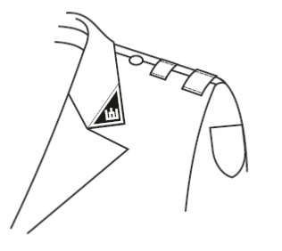  6 eskizas | ANTPEČIAI  7 eskizas

VIRŠUTINĖ KIŠENĖ  8 eskizas | APATINĖ KIŠENĖ  9 eskizas

SKIRIAMŲJŲ ŽENKLŲ TVIRTINIMAS PRIE RANKOVIŲ
10 eskizas
VYRIŠKO IR MOTERIŠKO ŠVARKŲ SKIRIAMIEJI ŽENNKLAI

TRIKAMPĖLIAI    11 eskizas | VARDINIS ŽENKLAS  12 eskizas

ŽENKLAS TARNYBOS (KAM, LK)    13 eskizas | ŽENKLAS TARNYBOS (GŠ)    14 eskizas

ANTSIUVAS SU LR VALSTYBĖS VĖLIAVOS ATVAIZDU  15 eskizas | DIDELĖ UNIFORMINĖ SAGA SU VYČIU    16 eskizas
MAŽA UNIFORMINĖ SAGA SU VYČIU

17 eskizas

ANTPEČIAI (SP PLK. LTN.)  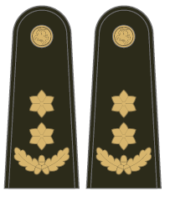  18 eskizas | ANTPEČIAI (SP ŠT. SRŽ.)  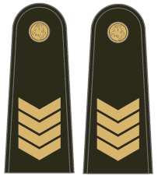  19 eskizas

KARININKO KEPURĖS ESKIZAS
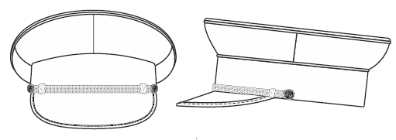
20 eskizas

PUSKARININKĖS KEPURĖS ESKIZAS
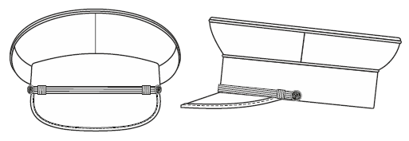
21 eskizas

KARININKO IR PUSKARININKĖS KEPURIŲ PRIEDAI

SNAPELIS  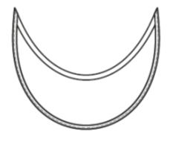  22 eskizas | KEPURĖS ŽENKLAS  23 eskizas
MAŽA UNIFORMINĖ SAGA SU VYČIU

24 eskizas

KOSTIUMINIO AUDINIO TECHNINĖS CHARAKTERISTIKOS
Eil. Nr. | Rodiklio pavadinimas,  dimensija | Rodiklio reikšmė | Bandymų metodo žymuo
1. | Pluoštinė sudėtis, % |  | nurodyti
2. | Paviršinis tankis, g/m² |  | LST ISO 3801 (ISO 3801);  LST EN 12127 (EN 12127) arba lygiavertis
3. | Siūlų skaičius centimetre  metmenų  ataudų |  | LST EN 1049-2 (EN 1049-2) arba lygiavertis
4. | Didžiausioji jėga (metmenų ir ataudų kryptimis), N |  | LST EN ISO 13934-1 (ISO 13934-1) arba lygiavertis
5. | Atsparumas dilinimui, ciklai |  | LST EN ISO 12947-2 (ISO 12947-2) arba lygiavertis
6. | Atsparumas pumpuravimuisi (po 2000 ciklų), laipsnis |  | LST EN ISO 12945-2 (ISO 12945-2) arba lygiavertis
7. | Raukšlių išsilyginimo kampas, laipsniais |  | LST EN 22313 (EN 22313) arba lygiavertis
8. | Matmenų pokytis (metmenų ir ataudų kryptimis) po skalbimo*, % |  | LST EN ISO 5077 (ISO 5077) arba lygiavertis
9. | Nusidažymo atsparumas, balai
9.1. | dirbtinei šviesai |  | LST EN ISO 105-B02 (ISO 105-B02) arba lygiavertis
9.2. | skalbimui prie 40º C |  | LST EN ISO 105-C06 (ISO 105-C06), A1S metodas arba lygiavertis
9.3. | sausai trinčiai |  | LST EN ISO 105-X12,-X16  (ISO 105-X12,-X16) arba lygiavertis
9.4. | šlapiai trinčiai |  | LST EN ISO 105-X12,-X16  (ISO 105-X12,-X16) arba lygiavertis
9.5. | vandeniui |  | LST EN ISO 105-E01 (ISO 105-E01) arba lygiavertis
9.6. | organiniams tirpikliams |  | LST EN ISO 105-X05 (ISO-X05) arba lygiavertis
9.7. | lyginimui |  | LST EN ISO 105-X11 (ISO 105-X11) arba lygiavertis
10. | Pynimas |  | nurodyti
Pastabos:
* Skalbimo ir džiovinimo procedūros nurodomos pagal LST EN ISO 6330 (ISO 6330) arba lygiavertį standartą. Skalbimo procedūra turi būti atliekama prie ne mažesnės kaip 40º temperatūros.

TECHNINĖ SPECIFIKACIJA kasdienės uniformos STRIUKIŲ ETALONAMS

I SKYRIUS
BENDROSIOS NUOSTATOS
- Gynybos resursų agentūra prie Krašto apsaugos ministerijos (toliau – perkančioji organizacija) ketina įsigyti tokius Lietuvos kariuomenės kasdienės uniformos striukių etalonus
(toliau – striukė arba gaminys):
  - vyriška striukė (toliau – vyriška striukė) – 1 vnt.;
  - moteriška striukė (toliau – moteriška striukė) – 1 vnt.
- Striukių konstravimui turi būti panaudoti LST ISO 8559-1 (ISO 8559-1) arba lygiaverčio standarto duomenys. Striukės turi užtikrinti tinkamą prigulimą vilkint uniforminio kostiumo švarką, bei nevaržyti kario rankų judesių, atrodyti estetiškai, apsaugoti nuo kritulių ir vėjo, išsaugant „kvėpavimo savybes“ (užtikrinti geras fiziologines higienines savybes). Moteriškos striukės turi būti sukonstruotos, įvertinant moteriškos figūros ypatumus.
- Striukės turės būti sukonstruotos ir pasiūtos Pirkėjo pasirinktiems baziniams dydžiams:
vyriškos – 182 cm ūgio, 100 cm krūtinės apimties, 88 cm liemens apimties;
moteriškos – 176 cm ūgio, 92 cm krūtinės apimties, 100 cm klubų apimties.
Esant poreikiui, sutarties vykdymo metu Pirkėjas turi teisę striukių bazinį dydį pakeisti.
- Visos striukių siuvimui reikalingos medžiagos ir prie striukių tvirtinami/nešiojami skiriamieji ženklai – Tiekėjo.
- Konkursą laimėjusiam tiekėjui, po prekių viešojo pirkimo-pardavimo sutarties pasirašymo skiriamųjų ženklų išsiuvinėjimui, Pirkėjas pateiks jų grafinius projektus CorelDRAW formate su nurodytomis siuvinėjimo siūlų spalvomis.
- Striukių pasiuvimas turi būti atliktas kokybiškai: negalimas siūlių/peltakių suraukimas, iškreivinimas (siūlės/peltakio plotis turi būti tolygus visame siūlės/peltakio ilgyje), negalimi praleisti, sutankėję, išretėję ar neteisingai užveržti dygsniai, nutrukę siuvimo siūlai, nepakankamas medžiagos suveržimas, siūlių/peltakių irimas dėl nepadarytų ar netinkamai padarytų įtvirčių, peltakių sudūrimai matomose vietose, medžiagų pažeidimas siuvimo mašinos adata ir pan.). Siūlių kraštai turi būti apdirti taip, kad neirtų (apkantuoti pamušaline juostele arba nusiūti uždaromis siūlėmis). Visų siūlių/peltakių galai turi būti užtvirtinti. Porinės detalės striukėse turi būti išdėstytos simetriškai. Detalių atspalviai striukėse neleidžiami.
- Skiriamųjų ženklų siuvinėjimas turi būti tolygus (be tarpelių ar laisvų siūlų), negalimi suraukimai, iškreivinimai. Standumui užtikrinti, skiriamieji ženklai sutvirtinami klijuotiniu įdėklu. Siuvinėtų antsiuvų kraštai viso perimetro ilgiu (po sutvirtinimo klijuotiniu įdėklu) turi būti apsiūti specialia apmėtymo (overlok tipo) mašina juodos spalvos apvadu, užtikrinant pilną krašto padengimą (neturi būti tarpelių).
- Apykaklė, kišenių lystelės ir paborčiai turi būti pastandinti skalbimui ir valymui organiniais tirpikliais atsparia medžiaga. Kitos striukių detalės standinamos esant poreikiui.
- Striukės turi būti išvalytos nuo technologinio proceso liekanų (siūlų, pūkų ir pan.), tvarkingai išlygintos.
- Striukėms turi būti suteiktas ne mažesnis kaip 12 mėnesių kokybės garantijos terminas, kuris skaičiuojamas nuo jų Perdavimo-priėmimo dokumentų pasirašymo dienos.
II SKYRIUS
REIKALAVIMAI STRIUKĖS MODELIUI
- Striukė tiesaus silueto, užsegama užtrauktuku.
- Apykaklė – stovės tipo, sukonstruota taip, kad striukę būtų galima dėvėti ir su atversta apykakle.

- Striukės priekio puselė sukirpta iš vienos detalės. Priekio puselėse (žemiau liemens
linijos) – stačiakampio formos įleistinės kišenės su lystele, užsegamos užtrauktukais. Vienas kišenės maišelis sukirptas iš pagrindinio audinio, kitas – iš kišeninio audinio.
- Nugaros apatinė dalis sukirpta iš pagrindinio audinio, viršutinė – iš tinklelio. Nugaros viršutinė dalis pridengta papete, sukirpta iš pagrindinio audinio.
- Rankovės sukirptos iš 2-jų detalių. Viršutinė rankovės detalė iš vidaus apsiūta su pamušalinius audiniu.
- Į rankovės prisiuvimo siūlę įsiūti antpečiai, sukirpti iš pagrindinio audinio. Laisvas antpečio galas prie striukės prisegamas kibiu tekstiliniu užsegimu.
- Striukės pabortyje įsiūta 1 vidinė kišenė, užsegama užtrauktuku. Vidinės kišenės vienas maišelis sukirptas iš pagrindinio audinio, kitas – iš tinklelio.
- Striukės pakabinimui, nugaros centre įsiūta pakaba iš tekstilinės juostelės.
- Prie striukės tvirtinami tokie skiriamieji ženklai:
  - prie dešinės striukės rankovės prisiūtas siuvinėtas antsiuvas su LR valstybės vėliavos atvaizdu;
  - prie kairės striukės rankovės kibaus tekstilinio užsegimo pagalba prisegamas siuvinėtas tarnybos ženklo antsiuvas: prie striukės rankovės siuvama kibaus tekstilinio užsegimo su kilputėmis pusė (švelni pusė), prie tarnybos ženklo antsiuvo vidinės pusės - kibaus tekstilinio užsegimo puse su kabliukais (šiurkšti pusė);
  - ant striukės antpečių uždedamos siuvinėtos movos, pasiūtos iš pagrindinio audinio.
- Prie vyriškos ir moteriškos striukių prisegami skirtingi tarnybos ženklai ir uždedamos skirtingos movos.
- Striukių modelio techninis eskizas (vaizdas iš priekio ir nugaros) ir prie striukių tvirtinami skiriamieji ženklai pateikti techninės specifikacijos 1 priedo eskizuose. Visos striukių konstrukcijos detalės derinamos su Pirkėju sutarties vykdymo metu, atliekant siuvamų striukių primatavimus. Esant poreikiui, sutarties vykdymo metu striukių modelis gali būti patikslintas.
III SKYRIUS
REIKALAVIMAI MEDŽIAGOMS
- Striukės turi būti siuvamos iš „kvėpuojančio“ (praleidžiančio orą ir vandens garus), bet nepraleidžiančio vandens daugiasluoksnio audinio (toliau – pagrindinis audinys) su membrana, kurio viršutinis sluoksnis – tamsios samanų spalvos, artimos spalvos kodui 19-6110 TP pagal PANTONE TEXTILE spalvų katalogą (spalva suderinama sutarties vykdymo metu), apatinis sluoksnis – derančios prie pagrindinio audinio viršutinio sluoksnio spalvos.
- Pirkėjas pagrindinį audinį pasirenka sutarties vykdymo metu iš kelių skirtingų (ne mažiau kaip 3) Tiekėjo pasiūlytų pagrindinių audinių pavyzdžių su nurodytomis jų pagrindinėms techninėmis charakteristikomis. Pagrindinio audinio techninės charakteristikos pateikiamos, užpildant techninės specifikacijos 2 priedo lentelę (esant poreikiui, sutarties vykdymo metu, lentelėje nurodytos techninės charakteristikos gali būti patikslintos).
- Striukių gamyboje naudojamos medžiagos (pamušalinis audinys, kišeninis audinys, tinklelis ir kt.) ir furnitūra (užtrauktukai, kibūs tekstilinis užsegimai, tekstilinės juostelės, siuvimo siūlai ir kt.) turi būti derančios prie striukių pagrindinio audinio spalvos, parinktos atsižvelgiant į gaminių paskirtį ir užtikrinančios tinkamą gaminių kokybę jų eksploatacijos metu.
- Pagrindinis audinys ir pamušalinis audinys turi atitikti minimalius aplinkos apsaugos kriterijus, nustatytus Aplinkos apsaugos kriterijų taikymo, vykdant žaliuosius pirkimus, tvarkos aprašo 2 priedo, patvirtinto Lietuvos Respublikos aplinkos ministro 2022 m. gruodžio 13 d. įsakymu Nr. D1-401 „Dėl Lietuvos Respublikos aplinkos ministro 2011 m. birželio 28 d. įsakymo Nr. D1-508 „Dėl produktų, kurių viešiesiems pirkimams ir pirkimams taikytini aplinkos apsaugos kriterijai, sąrašo, aplinkos apsaugos kriterijų ir aplinkos apsaugos kriterijų, kuriuos perkančiosios organizacijos ir perkantieji subjektai turi taikyti pirkdami prekes, paslaugas ar darbus, taikymo tvarkos aprašo patvirtinimo“ pakeitimo“, IX skyriuje „Tekstilės gaminiai“.

- Visos striukių gamyboje naudojamos medžiagos ir furnitūra suderinamos sutarties vykdymo metu prieš pradedant gaminių siuvimą.
IV SKYRIUS
GAMINIŲ ŽENKLINIMAS IR PAKAVIMAS
- Kiekvieno gaminio vidinėje pusėje turi būti įsiūta ženklinimo juostelė, kurioje nurodoma:
- Tiekėjo pavadinimas arba prekės ženklas;
- gamintojo pavadinimas arba prekės ženklas (jei nesutampa su Tiekėju);
- gaminio pavadinimas (turi atitikti sutartyje nurodytą gaminio pavadinimą);
- pluoštinė sudėtis;
- dydis;
- sutarties data ir numeris;
- pagaminimo data;
- priežiūros ženklų simboliai pagal LST EN ISO 3758 (ISO 3758) arba lygiavertį standartą;
- užrašas „Pagaminta Lietuvos kariuomenei“.
Ženklinimo juostelėje papildomai gali būti nurodyta ir kita informacija, kurią gamintojo nuomone turėtų žinoti kiekvienas vartotojas.
- Gaminių ženklinime turi būti nurodytas skalbimas automatinėmis skalbimo mašinomis (temperatūra ne mažiau 40º C).
- Ženklinimo juostelės turi būti pagamintos iš atlasinės juostelės arba lygiavertės (juostelės kraštai negali būti aštrūs). Informacija ženklinimo juostelėje turi būti lengvai įskaitoma visą gaminio naudojimo laiką.
- Kiekvienas gaminys ženklinamas etikete, kurioje nurodoma:
- Tiekėjo pavadinimas arba prekės ženklas;
- gamintojo pavadinimas arba prekės ženklas (jei nesutampa su Tiekėju);
- importuotoms prekėms nurodyti prekės kilmės šalį, jeigu ji nesutampa su šalimi, kurioje registruota gamintojo buveinė;
- gaminio pavadinimas (turi atitikti sutartyje nurodytą gaminio pavadinimą);
- dydis;
- sutarties data ir numeris;
- pagaminimo data.
- Etiketės turi būti patikimai pritvirtintos, ženklinimo rekvizitai turi būti pakankamo dydžio, kad būtų galima lengvai perskaityti ir suprasti pateikiamą informaciją, esant supakuotam gaminiui.
- Gaminiai pristatomi individualiai supakuoti: sukabinti ant pakabų ir apdengti polietileniniais maišais.
V SKYRIUS
GAMINIŲ PRIĖMIMAS
- Nustatyta tvarka paženklinti ir supakuoti gaminiai pristatomi kartu su žemiau nurodyta technine dokumentacija (visa pateikiama dokumentacija turi būti iš anksto suderinta su Pirkėju sutarties vykdymo metu):
  - gaminių modelio techninis eskizas (vaizdas iš priekio ir nugaros) su kita papildoma grafine medžiaga – atskirų detalių/mazgų eskizais;
  - gaminių matų lentelės ir jo matavimo vietų schemos. Lentelėse turi būti pateikiami visų Lietuvos kariuomenėje naudojamų dydžių (vyriškiems – krūtinės apimtis nuo 84 iki 124 cm, liemens apimtis nuo 72 iki 112 cm, ūgis nuo 158 iki 206 cm, moteriškiems – krūtinės apimtis nuo 84 iki 116 cm, klubų apimtis nuo 92 iki 124 cm, ūgis nuo 158 iki 188 cm) gaminių matai centimetrais su leistinais nukrypimais;
  - gaminių priežiūros instrukcija;
  - gaminių siuvime panaudotų visų medžiagų (pagrindinio audinio, pamušalinio audinio, tinklelio ir kt.) ir furnitūros (užtrauktukų, kibių tekstilinių užsegimų, siūlų, ir kt.) pavyzdžiai su
pagrindinėmis techninėmis charakteristikomis ir kitais dokumentais, įrodančiais jų atitikimą techninėje specifikacijoje nustatytiems reikalavimams.

Techninės specifikacijos
1 priedas

VYRIŠKOS STRIUKĖS MODELIS

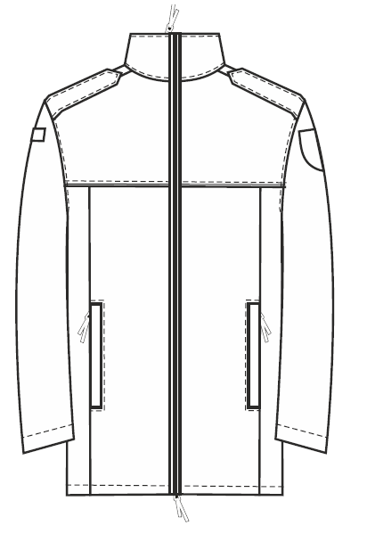
1 eskizas 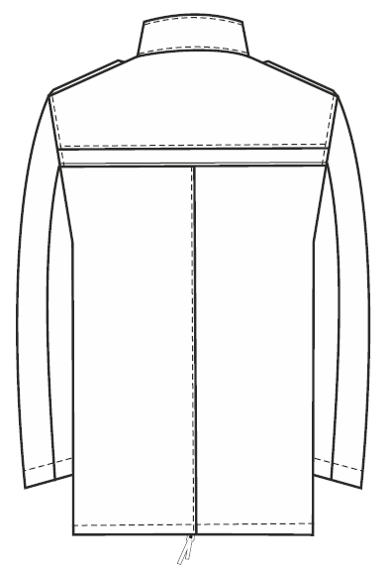

MOTERIŠKOS STRIUKĖS MODELIS

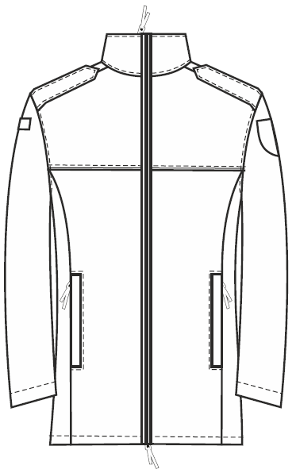

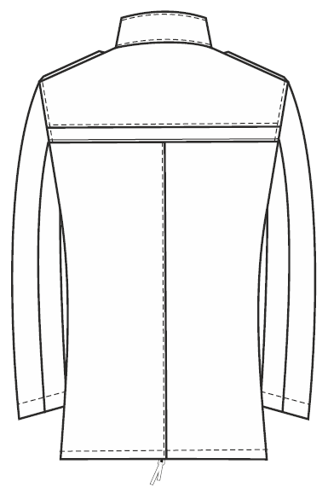
2 eskizas
VYRIŠKOS IR MOTERIŠKOS STRIUKĖS ANTPETIS
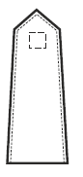
3 eskizas

ŽENKLAI TARNYBOS

Ženklas tarnybos (KAM, LK) Ženklas tarnybos (GŠ)

4 eskizas
ANTSIUVAS SU LR VALSTYBĖS VĖLIAVOS ATVAIZDU

5 eskizas

MOVOS

Mova (SP št. srž.) Mova (SP plk. ltn.)

6 eskizas

Techninės specifikacijos
2 priedas

lentelė
PAGRINDINIO AUDINIO TECHNINĖS CHARAKTERISTIKOS
Eil. Nr. | Rodiklio pavadinimas,  dimensija | Rodiklio reikšmė | Bandymų metodo žymuo
1. | Pluoštinė sudėtis, % |  | nurodyti
2. | Paviršinis tankis, g/m² |  | LST ISO 3801 (ISO 3801);  LST EN 12127 (EN 12127) arba lygiavertis
3. | Siūlų skaičius centimetre  metmenų  ataudų |  | LST EN 1049-2 (EN 1049-2) arba lygiavertis
4. | Didžiausioji jėga (metmenų ir ataudų kryptimis), N |  | LST EN ISO 13934-1 (ISO 13934-1) arba lygiavertis
5. | Plyšimo jėga, N |  | LST EN ISO 13937-2 (ISO 13937-2) arba lygiavertis
6. | Atsparumas vandens prasiskverbimui (naujas ir po 3 skalbimų*), cm |  | LST EN ISO 811 (ISO 811) arba lygiavertis
7. | Atsparumas dilinimui, ciklai
7.1. | viršutinio sluoksnio (vardinis slėgis 12kPa) |  | LST EN ISO 12947-2 (ISO 12947-2) arba lygiavertis
7.2. | apatinio sluoksnio (vardinis slėgis 9 kPa) |  | LST EN ISO 12947-2 (ISO 12947-2) arba lygiavertis
8. | Laidumas orui, esant 100 Pa slėgiu, mm/s |  | LST EN ISO 9237 (ISO 9237) arba lygiavertis
9. | Garinė varža R_{et}, m²Pa/W |  | LST EN ISO 11092 (ISO 11092) arba lygiavertis
10. | Matmenų pokytis (metmenų ir ataudų kryptimis) po skalbimo*, % |  | LST EN ISO 5077 (ISO 5077) arba lygiavertis
11. | Nusidažymo atsparumas, balai
11.1. | dirbtinei šviesai |  | LST EN ISO 105-B02 (ISO 105-B02) arba lygiavertis
11.2. | skalbimui prie 40º C |  | LST EN ISO 105-C06 (ISO 105-C06), A1S metodas arba lygiavertis
11.3. | sausai trinčiai |  | LST EN ISO 105-X12,-X16  (ISO 105-X12,-X16) arba lygiavertis
11.4. | šlapiai trinčiai |  | LST EN ISO 105-X12,-X16  (ISO 105-X12,-X16) arba lygiavertis
11.5. | vandeniui |  | LST EN ISO 105-E01 (ISO 105-E01) arba lygiavertis
11.6. | organiniams tirpikliams |  | LST EN ISO 105-X05 (ISO-X05) arba lygiavertis
12. | Pynimas |  | nurodyti
Pastabos:
* Skalbimo ir džiovinimo procedūros nurodomos pagal LST EN ISO 6330 (ISO 6330) arba lygiavertį standartą. Skalbimo procedūra turi būti atliekama prie ne mažesnės kaip 40º temperatūros.

